关 键 字：差旅、派驻费用报销制度 | 编 号：FN201112-01
文档类型： □草拟 □ 正式 ★核发 | 发文范围：□ 部门 ★ 公司 □ 外部
提交部门：财务部 | 文档版本：1.1（20111208）
提交日期：2026年11月8日 | 备案部门：人事行政
提交人：马登科 | 核 发：总裁
实施起止日：总裁批复后发布之日实施 | 有效范围：公司全体员工
附件编号及名称：附件一：出差申请单
附件二：差旅费报销单
附件三：6月份以来公司实际发生的出差伙食及市内交通费统计表

差旅、派驻费用报销制度
（2011.12版）

第一款管理目的

为规范公司商务出差活动，特制定本制度。

第二款适用范围

适用于上海瑞创网络科技股份有限公司全体员工。

第三款出差和派驻的区别

员工出差是指前往异地（非工作常驻地区）办公或商务活动的行为；在异地办公超过15天以上的称为派驻。
派驻员工宿住当地分公司（办事处）的宿舍，伙食费、市内交通费按出差标准的50%，据实报销，其他方面参照出差制度条款。

第四款出差审核

员工出差前需填写《出差申请单》，
第一条出差时间1天以内的，由部门经理、总监审批；
第二条出差时间超过1天的，由主管副总裁或总裁审批；
第三条需预支款项的，应按照出差时间长短及相关费用标准估算并在《出差申请单》上注明；并向财务部办理借款手续（填写暂支单，且经部门负责人、总裁审批）；
第四条《出差申请单》原件请在出差前提供给人事行政部备案以便考勤及办理票务预定工作。
第五条人事行政部将统一办理预定票务，并将结果告诉欲出差之员工。
第六条如实际出差时间与申请时间有差异的，请出差员工在出差完毕后2个工作日内完成补充说明手续。

第五款地区分类

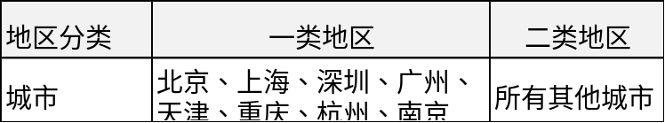

第六款费用报销限额如下，根据实际情况，限额以内的据实报销，超额部分个人承担。

项目
一类地区
二类地区
交通工具
住宿标准
伙食费、市内交通限额
120元/天/人
90元/天/人
机场打车费限额（8：30前
起飞或21：00后到港)
被招待客户主宾级别
普通级别（含部门经理）
总监及副总级别以上人员
高铁（动车）二等座，公共大巴，火
车硬卧、飞机经济舱(火车车程超
过8小时（含）可乘坐飞机，
火车车程8小时以内的，选择
火车票和飞机票价格更低的交
通工具）、公司派车或自备车辆等。
指定酒店
100元/次
招待费用限额
80元/人以内
150元/人以内

备注：

第一条遇紧急情况需乘飞机的，需事先征得总裁的批准。
第二条指定酒店：公司签约的公司会员酒店，如无法入住前述酒店，则住宿费用标准参照当地前述酒店标间费用；当地无同类酒店的，参考同类地区前述酒店价格。
第三条人事行政部每季度公布会员酒店在各地的标准间价格。
第四条员工如果不宿住公司签约的会员酒店，那么必须在住宿费发票的背面写上酒店名称和电话，以便于稽核。
第五条2人以上同性一同出差的，必须安排2人同住一标准间。
第六条江苏、浙江、安徽、福建等华东地区出差可以灵活选择乘坐交通工具或根据实际需要公司派车或自备车辆出差。
- 出差员工根据实际情况需要乘坐公共大巴交通工具的，票务由自己购买，据实报销。
- 如根据实际情况，需要公司派车或自备车辆出差，事前需总裁批准，据实报销油费和过路费、过桥费等。伙食费限额50元/每人每天，据实报销。

第七款出差员工返回公司后，在3个工作日内将机票、火车票等由人事行政预定的票务签名后返给人事行政部，本人报销除飞机票、火车票之外的差旅费用。人事行政部的同事将统一填制付款申请单且后附票务公司开具的发票、出差员工清单及票据明细，月结给票务公司。

第八款员工出差结束后5个工作日内必须整理相关差旅费单据到财务部进行核销，《差旅费报销单》后附《出差申请单》复印件，相关单据必须为国家法定票据；报销按相应标准进行，超出标准部分由个人承担，拒绝报销假发票。

第九款差旅费报销单据经主管该部门工作的经理、总监或副总裁审核，财务部审核、确认后，由总裁最后批示并核销。

第十款附件

1 附件一：出差申请单
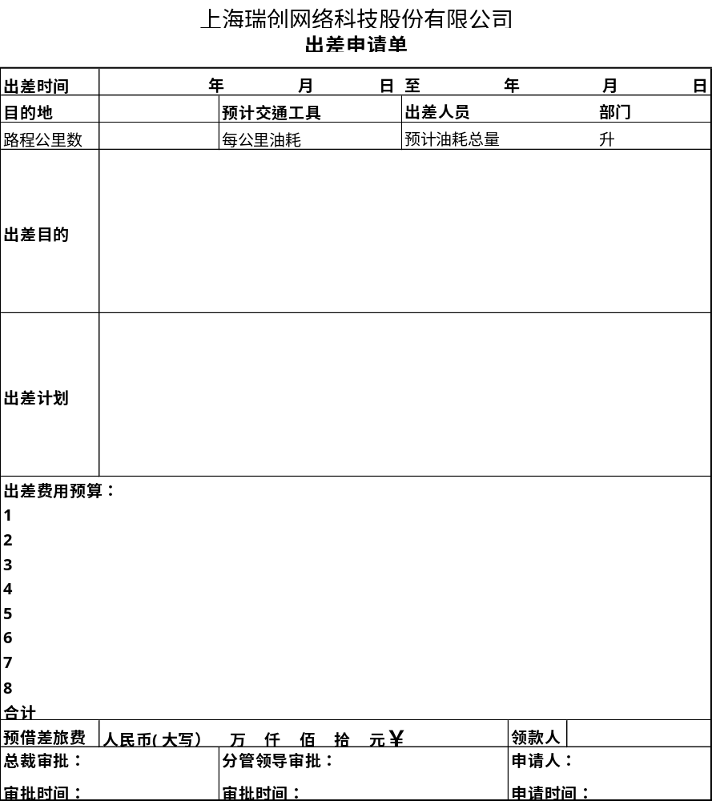

2 附件二：差旅费报销单

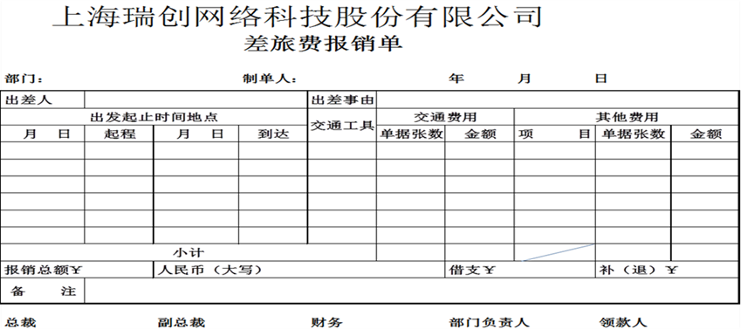

附件三：6月份以来公司实际发生的出差伙食及市内交通费统计表

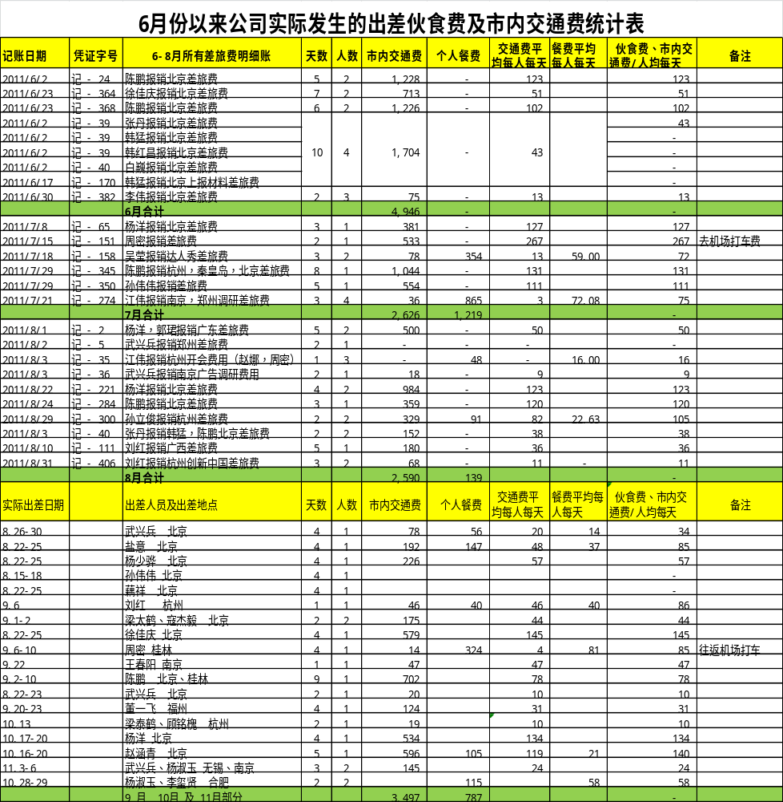

第十一款本制度解释权在财务部，自总裁审批后公布之日起实施。

